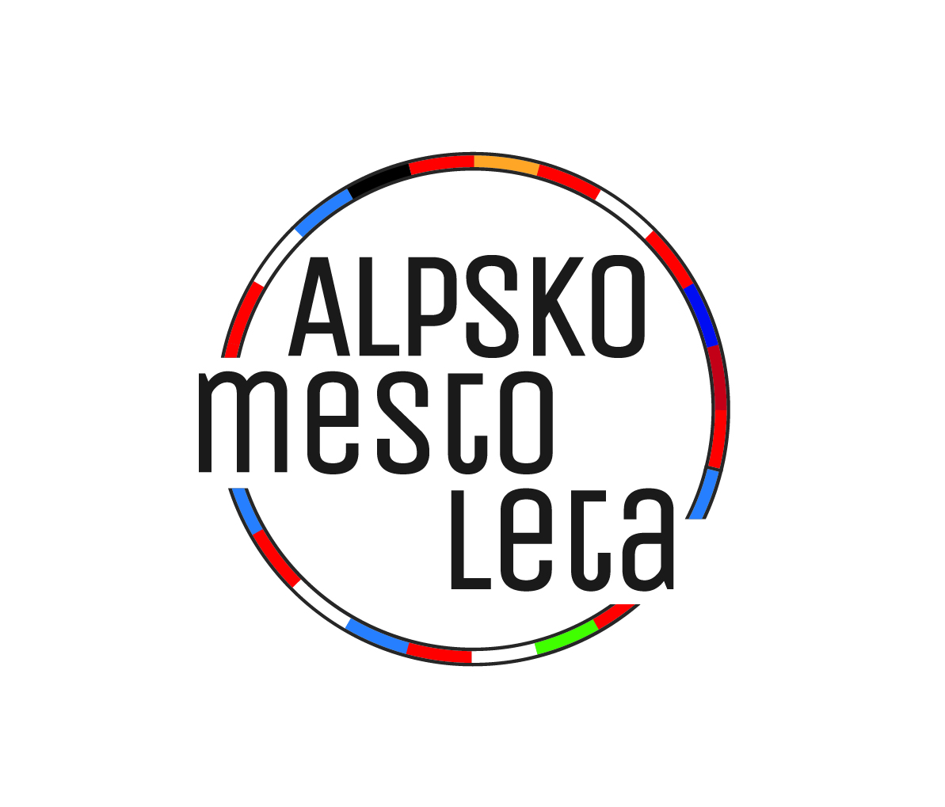
Schaan, 18. marec 2022
Sporočilo za medije ob zaključku projekta Alps2030
Mladi – ambasadorke in ambasadorji trajnosti
Mladi iz različnih alpskih držav so se od leta 2020 srečevali v okviru projekta »Alps2030« in razpravljali o konkretni implementaciji ciljev trajnostnega razvoja (SDG-jev) ZN. Projektni partnerji so aktivnosti zakrožili na zaključnem srečanju v Bellunu/IT, katerega se je udeležilo približno 30 udeleženk in udeležencev.
»Izposojevalnica«, trajnostno upravljanje, torbe iz recikliranega materiala ter ambasadorke in ambasadorji »SDGjev« – ciljev trajnostnega razvoja – mladi so v okviru projekta »Alps2030« razvijali inovativne koncepte ter jih implementirali v svojih občinah Planknu/LI, Schaanu/LI, Eschen-Nendelnu/LI ter treh alpskih mestih leta: Idriji/SI, Tolminu/SI in Bellunu/IT. Njihove ideje so temeljile na 17 ciljih trajnostnega razvoja ZN, tako imenovanih SDG-jih. Mladi so se namenili s svojimi dejanji spodbuditi spremembe na področju družbenega in gospodarskega delovanja.
Navdih za alpska mesta
Približno 30 mladih udeleženk in udeležencev se je podalo v Belluno/IT, da bi na tamkajšnjem srečanju ob koncu tedna v sproščenem vzdušju na igriv, z interaktivnostjo podprt način v obliki prevzemanja različnih vlog preskušali uresničevanje ciljev trajnostnega razvoja na samem kraju. Dogodek je sovpadal s skupščino društva »Alpsko mesto leta«, projektnega partnerja, da bi mladim omogočili neposredno izmenjavo s političnimi predstavnicami in predstavniki 19 članskih mest. Mladi so zbranim predstavili že uresničene dejavnosti in za skupno mizo snovali nove, konkretne ukrepe za podnebju prijazno izvedbo prireditev. »Ti primeri dobre prakse in ideje že sami po sebi navdihujejo k temu, da bi jih ponesli v lokalne skupnosti v vseh alpskih državah,« prešerno izpostavlja Magdalena Holzer, direktorica Društva »Alpsko mesto leta«, za katerega je projekt predstavljal izjemno priložnost za krepitev soudeležbe (participacije) mladih na vsakokratnem domačem parketu.
»Projekt Alps2030 dokazuje, da lahko mladi spodbudijo spremembe v svojih občinah. Spremembe, ki pozitivno vplivajo tako na podnebne cilje kot tudi na kakovost življenja lokalnega prebivalstva,« dodaja Christina Thanner, vodja projektov pri CIPRI International. Mladi v slovenski Idriji so si denimo omislili koncept izposojevalnice najrazličnejših predmetov, kot denimo elektronike, kuhinjskih pripomočkov, družabnih iger ali zimske športne opreme. V prav tako slovenskem Tolminu je skupina mladih, vključenih v projekt »Alps2030«, v sodelovanju s študentkami in študenti arhitekture v šolski knjižnici zasnovala učni kotiček in izdelala torbe iz starih oblačil. »Če si upaš, je marsikaj mogoče,« je prepričana Christina Thanner.
Zavzeto in spodbujajoče
Delegacijo Tolmina/SI je v Bellunu predstavljalo sedem mladih udeleženk in udeležencev. »Veselje in velika prizadevnost mladih pri prispevanju k uresničevanju trajnostnih ciljev na lokalni ravni navdihujeta tudi nas,« z navdušenjem poudarja Branka Hrast Debeljak, ravnateljica Gimnazije Tolmin. Projekt je pri sodelujočih zapustil neizbrisen pečat: »Izmenjava z drugimi je nadvse navdihujoča«, meni Zala Kacafura Stanič. »Uresničitev naših idej je dokaz, da lahko mladi postorimo marsikaj in tudi druge spodbudimo k trajnostnejšem življenju.«
Projekt »Alps2030« predstavlja kooperacijski projekt Mednarodne organizacije za zaščito Alp CIPRA International, društva »Alpsko mesto leta«, lihtenštajnske organizacije za delo z mladimi Stiftung Offene Jugendarbeit Liechtenstein (Schaan, Planken in Eschen-Nendeln/LI) ter alpskih mest Idrije/SI, Tolmina/SI in Belluna/IT. Finančna podpora je bila zagotovljena s sredstvi iz programa EU Erasmus+ in prispevkom sklada LIFE Klimastiftung Liechtenstein.
Več o projektu
Pričujoče sporočilo in slikovno gradivo sta objavljena tudi na naslednjih spletnih straneh: https://www.cipra.org/sl/sporocila-za-medije in https://www.alpskomesto.org/za-medije
Kontaktni osebi za podrobnejše informacije in pojasnila:
Caroline Begle, koordinatorka za komunikacijo, CIPRA International, E-Mail
Magdalena Holzer, direktorica Društva »Alpsko mesto leta«, E-Mail, Tel.: +43 670 402 2493

CIPRA – raznolika in pestra organizacija
Mednarodna organizacija za zaščito Alp CIPRA International je nevladna krovna organizacija z nacionalnimi odbori in regionalnim odborom v sedmih alpskih državah. Zastopa več kot 100 društev in organizacij. CIPRA se zavzema za trajnostni razvoj na območju Alp, ohranjanje naravne in kulturne dediščine ter regionalno raznovrstnost in reševanje skupnih problemov v alpskem prostoru.
www.cipra.org

Naziv in društvo »Alpsko mesto leta«
Mesta na območju Alp, ki gospodarske, okoljske in družbene interese skupnosti uresničujejo zgledno in v skladu z načeli enakopravnosti, kot to predvideva Alpska konvencija, se od leta 1997 pod budnim očesom mednarodne strokovne žirije potegujejo za naziv »Alpsko mesto leta«. Naziv predstavlja tako odlikovanje za uresničevanje k trajnostnemu razvoju usmerjene politike vsakokratnega mesta, kakor tudi spodbudo in odgovornost za nadaljevanje uresničevanja prizadevanj za zagotavljanje trajnostne prihodnosti. Odlikovana mesta so povezana v okviru društva »Alpsko mesto leta«. Omrežje alpskih občin trenutno šteje 19 mest z območja Avstrije, Francije, Italije, Nemčije, Slovenije in Švice. https://www.alpskomesto.org

